Od 20.4.2020 do 24. 4. 2020 – delo na daljavo – 8. a
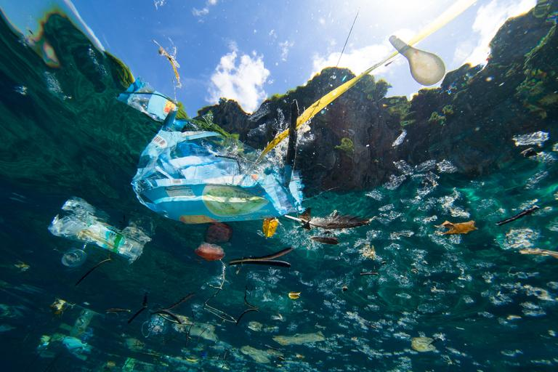

Ogled dokumentarnega filma Žejni svet.
(Svetovni dan Zemlje – 22.4.2020)

»Danes, pred ozadjem strmo rastočih potreb, rasti človeške populacije in naraščajočega vpliva klimatskih sprememb, je voda postala eden izmed najbolj dragocenih naravnih virov na našem planetu….ŽEJNI SVET poskuša zbližati zračni pogled na svet, s trdo vsakodnevno realnostjo vseh tistih ljudi, ki jim vode primanjkuje in zaradi njenega pomanjkanja celo umirajo, ljudi, ki so vključeni v vsakodnevno bitko, da bi vodo dobili, jo prečistili ali jo pripeljali do tistih, ki jo potrebujejo…«

Film si lahko ogledaš sam in / ali lahko s celo družino. Svoje misli, razmišljanja, mnenja… o filmu in njegovi vsebini zapiši v zvezek.
*** *** ***
NOVI DATUM OGLEDA VRHUNSKEGA DOKUMENTARNEGA FILMA ŽEJNI SVET (La Soif du Monde)
S pomočjo sodelavcev Biotehniške fakultete Univerze v Ljubljani ter Akademske in raziskovalne mreže Slovenije (ARNES) vam ob 22. aprilu, svetovnem dnevu Zemlje, omogočamo brezplačen ogled Yann Arthus-Bertrandovega vrhunskega dokumentarnega filma ŽEJNI SVET.
Pridobljeno je dovoljenje organizacije GoodPlanet (nosilke avtorskih pravic), da lahko ogled v spremenjenih oz. izrednih razmerah organiziramo preko učenja na daljavo tako, da učiteljice/učitelji svojim učenkam/učencem posredujete povezavo.
· Ogled filma bo mogoč od 17. -24. aprila 2020 na portalu ARNES na povezavi: https://video.arnes.si/portal/asset.zul?id=u24apoMYhLZUWFYpoVs4R1Li

· Ker film vabi k razmisleku in vzbuja dodatna vprašanja, se bo v petek, 24.4.2020, mogoče vključevati v videokonferenco od 11:30 dalje, ki bo potekala 12:00 do 13:00, preko ARNES videokonference na povezavi: https://webrtc.arnes.si/webapp/conference/825825 .Učenke/učenci in učiteljice/učitelji boste lahko v živo postavljali vprašanja slovenskemu limnologu prof. dr. Mihaelu Tomanu z Biotehniške fakultete Univerze v Ljubljani).

PREVERJANJE IN UTRJEVANJE ZNANJA

V učbeniku (iz šolskega sklada) imaš vse teme, ki smo jih (in si jih) predelali od strani 48 do strani 99.
Reši naloge na strani 62 in 63, na strani 74 in 75, na strani 88 in 89 in na strani 98 in 99.
V interaktivnem delovnem zvezku bi morale biti rešene naloge z vsemi temi temami:
GIBALA - okostje, mišice,
ŽIVČEVJE – centralno in periferno,
ČUTILA – oko, uho, (organ za ravnotežeje), nos, jezik, koža

Interaktivni delovni zvezek – 1. del , bi moral biti v celoti rešen. Na 95 strani DZ 1 imaš vprašanja za ponavljanje in jih uporabi ( drugi stolpec pride v poštev od vprašanj , ki se nanašajo na gibala pa dalje)
Interaktivni delovni zvezek – 2. del – rešuj in reši naloge od strani 5 pa do strani 32.
(vsa čutila in koža) Lahko preverjaš in utrjuješ svoje znanje tudi z vprašanji na strani 79 (prvi stolpec – samo tiste teme, ki smo jih obravnavali).
V obeh delovnih zvezkih – 1. del in 2. del napravi in reši tudi vse poizkuse, ki jih lahko varno napraviš doma. Vse ostale, ki so bolj zahtevni in terjajo šolsko demonstracijo lahko opustiš.

Svoje opravljeno delo mi lahko pošlješ na magdalena.penko-sajn@osagpostojna,si
